南昌大学第四附属医院2019年住院医师规范化培训
招生公告
一、单位简介
南昌大学第四附属医院始建于1946年，经过半个多世纪的发展，现已成为一所融医疗、教学、科研、预防保健和社区卫生服务为一体的省直三级甲等综合性医院。
医院座落在英雄城南昌市中心地段，毗邻八一广场、南昌火车站，占地面积2.35万平米，建筑面积3.9万平米。医院开放床位600张，固定资产总值达2.47亿元，拥有核磁共振、64排螺旋CT、直线加速器、大型C臂数字X减影线机、DSA血管造影机、关节镜、腹腔镜、全自动生化仪、全数字化彩色超声诊断仪等高精尖设备。医院致力于建设省内一流的数字化医院，信息系统覆盖了医院管理和病人就诊的各环节，建成了全院医疗信息共享体系，是江西省第一批电子病历省级试点医院。
医院人才实力雄厚，拥有高级职称专家179人，获国务院政府特殊津贴专家1名，博士研究生导师4人，硕士研究生导师25人，有博士后、博士和硕士学位169人，获得国际护理界最高荣誉南丁格尔奖章1人、全国五一劳动奖章2人、省卫计委有突出贡献人才1人、省卫生系统学术和技术带头人培养对象7人、省高校中青年学科带头人1人、省高校中青年骨干教师2人、江西省名中医2人。
医院专科特色凸显。设有呼吸与危重症医学科、神经内科、消化内科、内分泌科、肿瘤内科、普外科、泌尿外科、骨科、脑瘫外科、重症医学科、妇产科、儿科等35个临床科室，15个医技科室，诊断治疗水平均达到省内先进水平。现有国家级临床药师培训基地1个，江西省药事管理质量控制中心1个，江西省住院医师规范化培训基地专业16个。消化内科为江西省临床重点专科;脑瘫外科为国家民政部残疾孤儿手术康复明天计划全国定点(中南部地区唯一);康复医学科为全国脑瘫针刀微创治疗与康复示范基地。
医院医疗技术精湛。熟练开展游离空肠通道式胆道口成形术、“SPR手术及脑瘫肢残矫治康复系统工程”、“三镜”联合微创治疗肝胆管结石技术、腔镜下结肠癌根治术、腹腔镜下巨脾切除术、腹腔镜下贲门周围血管离断术、胰腺癌根治术、脊髓型颈椎病前后路手术、中西医结合治疗腰椎管狭窄和股骨头坏死技术、骨关节镜手术、经皮肾镜钬激光碎石术、急性脑血管病卒中单元治疗、小针刀及密集针治疗颈肩腰腿痛、胶囊胃镜、经皮椎间孔镜下髓核摘除术等数十项区域省内领先诊疗技术。
医院教研成果丰硕。常年担任研究生、本科生和进修生的临床教学任务，现管理本科临床专业学生310名。近年来，我院获得“国家自然科学基金项目21项,其中，面上项目3项，青年基金1项;获省科技支撑项目和省自然科学基金70余项;获各类市厅级课题400余项;获专利3项;在国内外学术刊物上发表学术论文论著1500余篇，SCI和核心期刊论文近260余篇。
医院秉承“厚德、求精、打拼、和谐”的办院理念，坚持“大医精诚、关爱生命”的医院宗旨，全天候为群众提供“安全、高效、质优、便捷”的医疗服务。

二、招聘岗位、人数、条件
专 业 | 招生人数 | 招生条件
内科 | 5 | - 国家承认本科以上学历或已从事临床工作并有持有执业医师资格证。  - 身体健康，语音表达能力良好，有良好的职业道德。
皮肤科 | 1
神经内科 | 2
全科 | 3
康复医学 | 2
外科 | 5
妇产科 | 1
眼科 | 1
耳鼻喉科 | 1
临床病理科 | 1
检验医学科 | 1
放射科 | 1
放射肿瘤科 | 1
口腔全科 | 2
骨科 | 2
麻醉科 | 1

三、报名方式
（含报名方法、时间、资格审查和联系方式等内容）
1、请在江西省住院医师规范化培训管理信息系统jiangxizyy.wsglw.net完成网上报名。具体流程参照附件1。
2、报名截至时间为2019年7月30日
3、需准备材料：江西省住院医师申请表、身份证、学历和学位证书、执业医师资格证书（如有）等相关原件一份，复印件1份。
4、联系人：周志斌 13970961252 0791-87023437
5、招生微信群：扫描加入招生微信群
三、考试录用
（含笔试、面试、体检、公示和签订录用协议等）
1、考试以面试形式进行考核，内容包括：专业技能、职业道德等。
2、面试时间：另行通知。
3、通过面试后经考察，签订规培协议。
四、待遇
①国家补贴2万元/每年、 ②未注册医师资格证在我院医院补贴800元/月，医师资格证注册在我院1000元 /月、③春节、端午节、中秋节福利同本院职工、④科室酌情发放奖金。

附件1
学员注册使用说明（2.0版本）
一、登录住院医师规范化培训网站
1.打开浏览器，输入“jiangxizyy.wsglw.net”,按enter（回车）键，会出现如下图所示界面。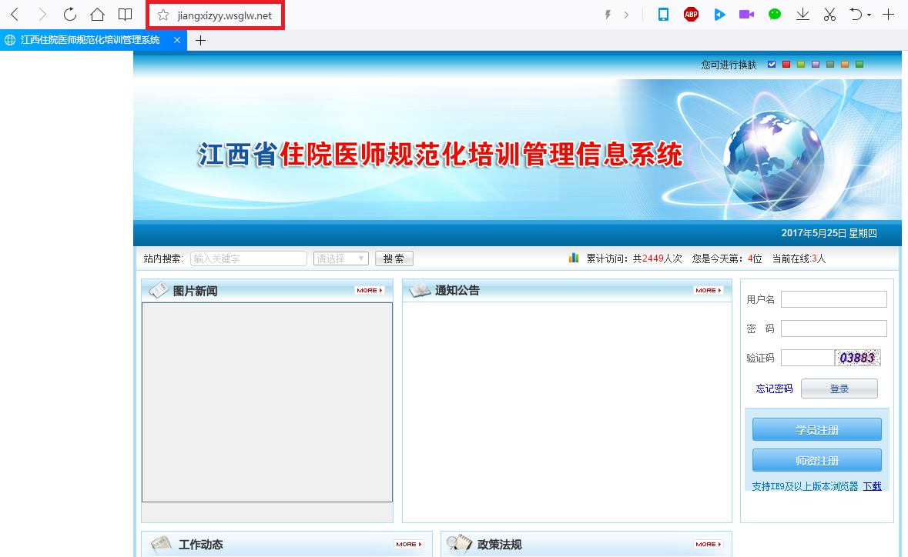
二、注册学员信息
1.在进入住院医师2.0登录界面后，单击“学员注册”按钮，如下图所示。
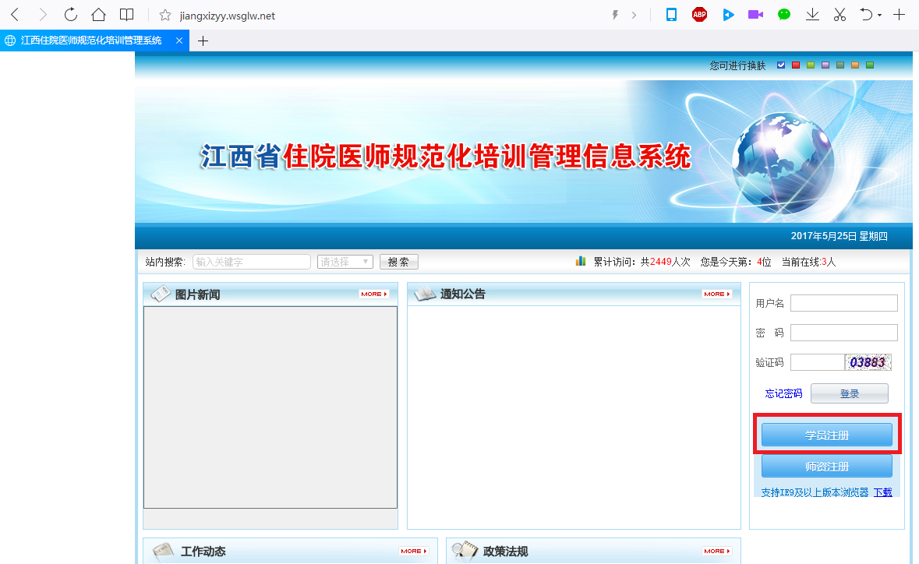

2.在单击学员注册按钮后，进入学员注册界面，输入您的个人信息，填写相应的验证码，单击“验证”按钮，进行个人信息验证，验证通过后，单击“下一步”按钮，如下图所示。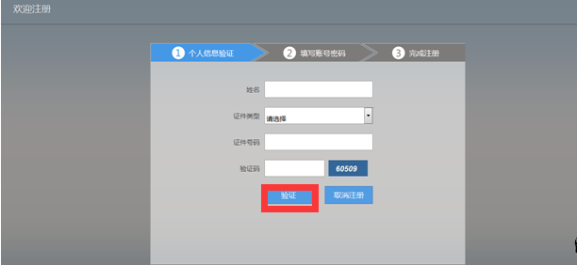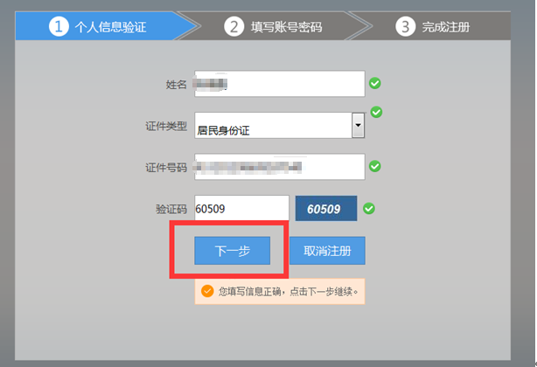
3.单击下一步按钮后，会进入填写账号密码界面中，填写您登录住院医师的用户名和密码，然后输入您的手机号，接收到验证码并且输入后单击“下一步”按钮，如下图所示界面。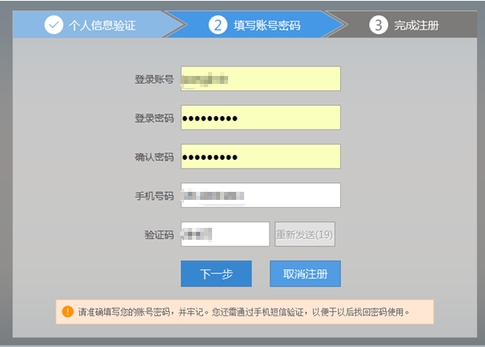
4.在单击下一步按钮后，会进入完成注册界面，出现完成注册的提示，单击“下一步”按钮后，会进入登录界面，您输入您的用户名和密码登录您的个人账号就可以了。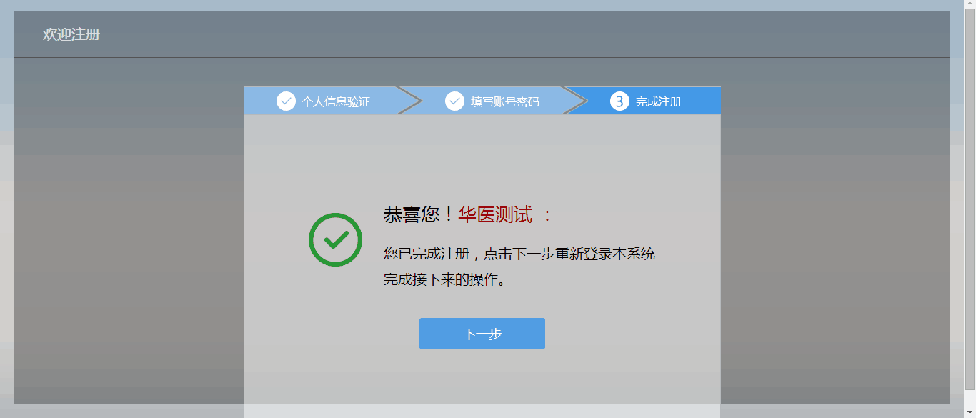

三、学员个人账号登录
- 单击下一步按钮后，会返回到登录界面，如下图所示界面,在登录界面输入用户名和密码以及验证码，点击“登录”，如下图所示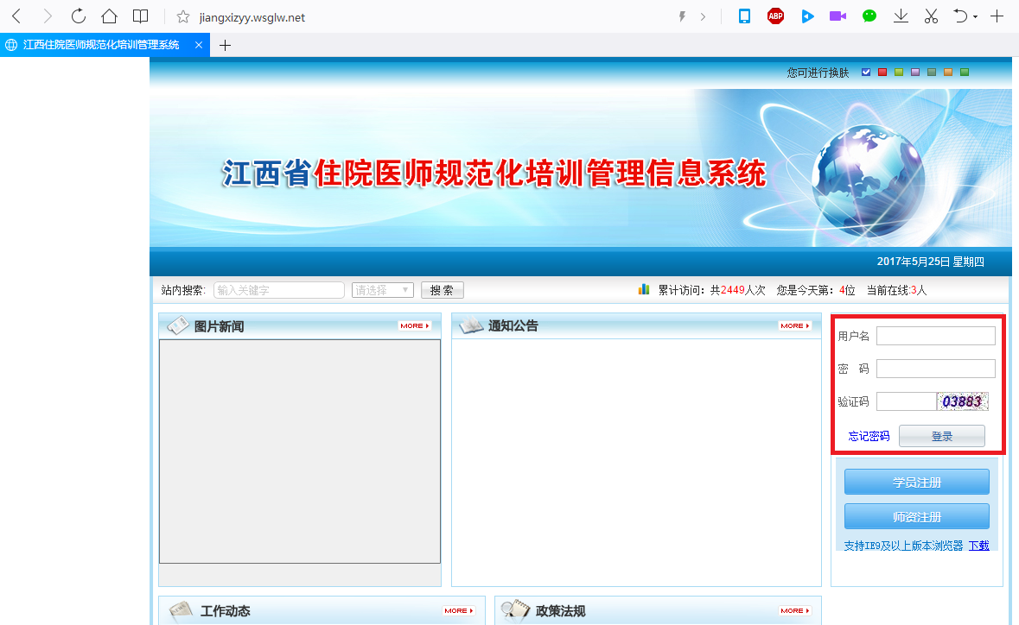
四、信息完善
1.点击登录按钮后，您将进入住院医师2.0版本的招录系统，如下图所示。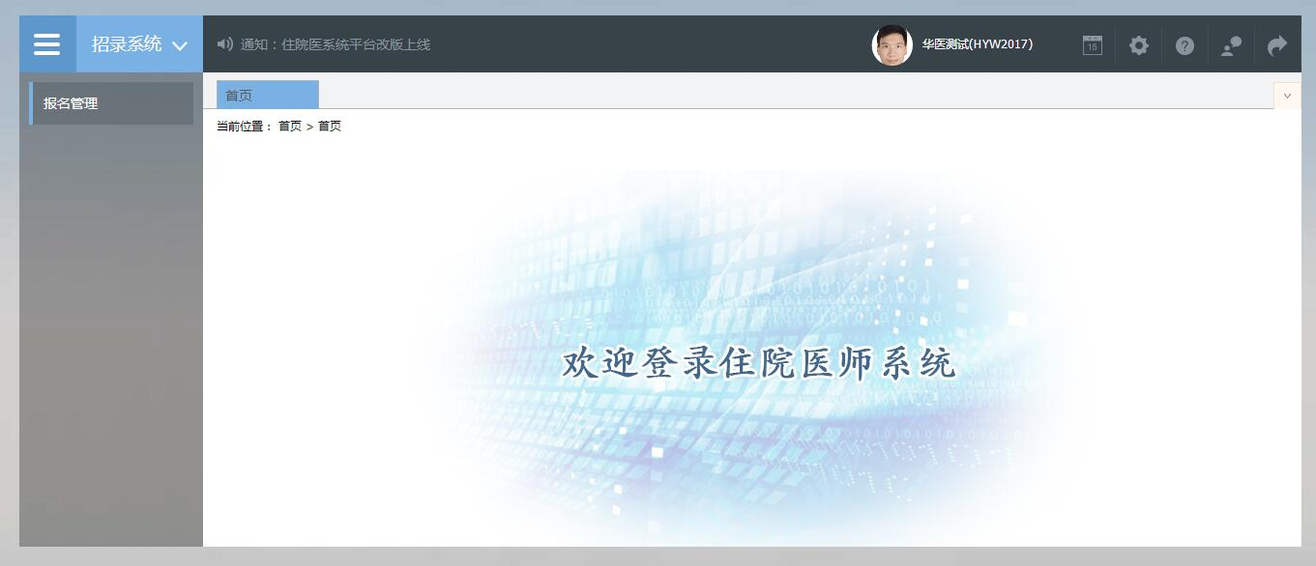2.您进入了住院医师招录系统后，点击“报名管理”按钮，在报名管理的下拉菜单中，选择“学员信息维护”，出现如下图所示的界面。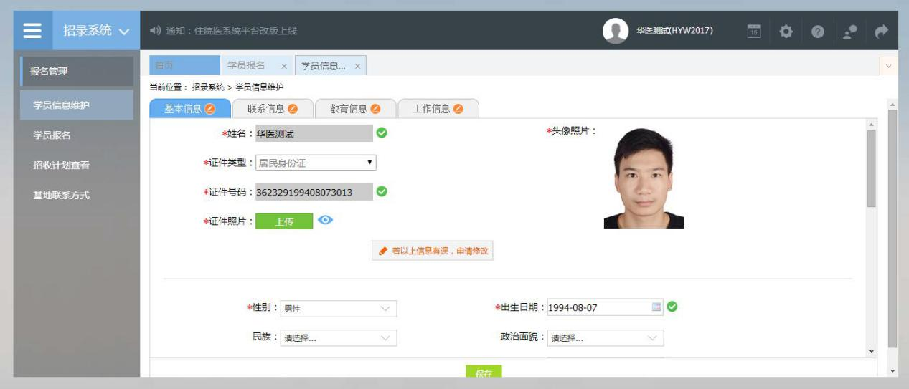
3.在学员信息维护界面里，单击“基本信息”按钮，填写您的个人信息，确认无误后，点击“保存”，出现如下图所示。(星号为必填项，必填项全部填写后基本信息的会变为)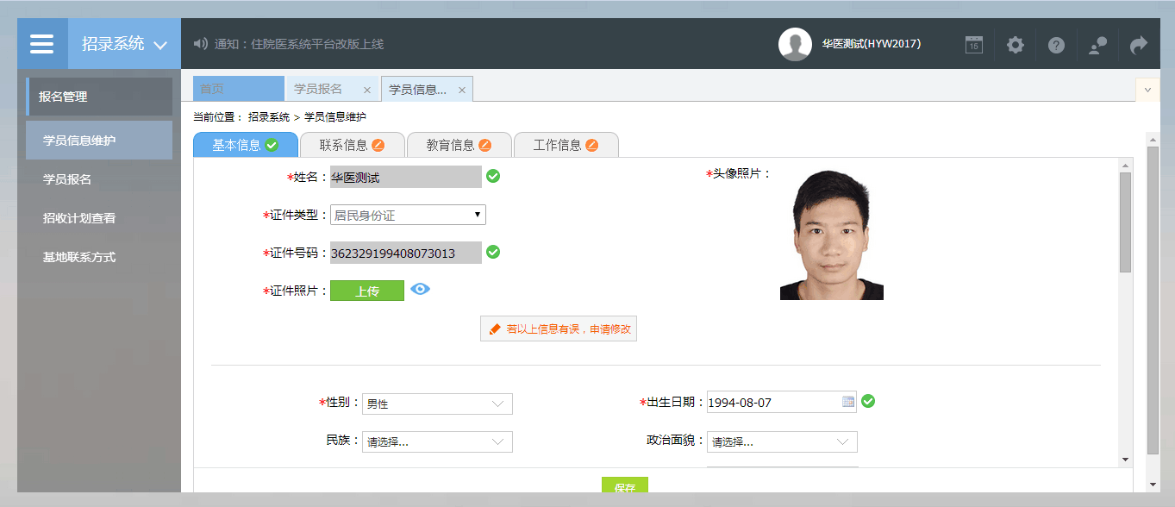
4.单击“联系信息”按钮，填写您的联系方式，确认无误后，点击“保存”，出现如下图所示界面。(星号为必填项，必填项全部填写后联系信息的会变为)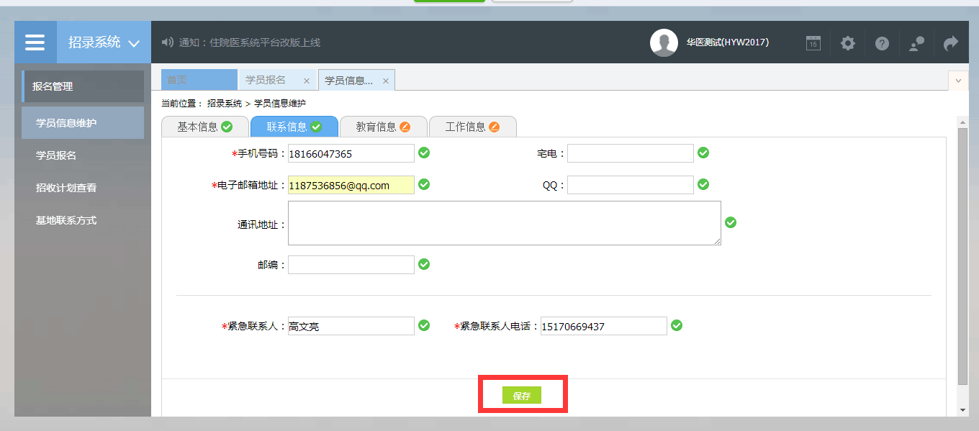

5. 单击“教育信息”按钮，在教育信息的界面里，点击“添加按钮”，入下图所示。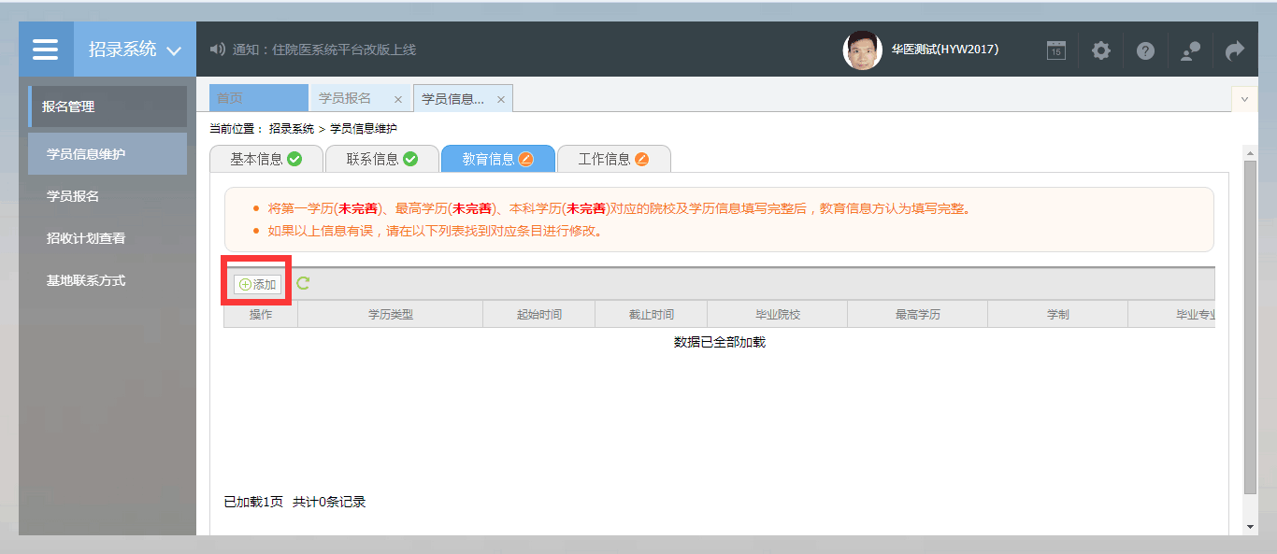
6.单击添加按钮后，会出现如下图所示的教育信息添加表，您添加完您的教育经历，确认无误后，单击“保存”按钮。（毕业证书及学位证书暂未领取，需上传学校出具的毕业证明，证书编号填写身份证尾数后6位）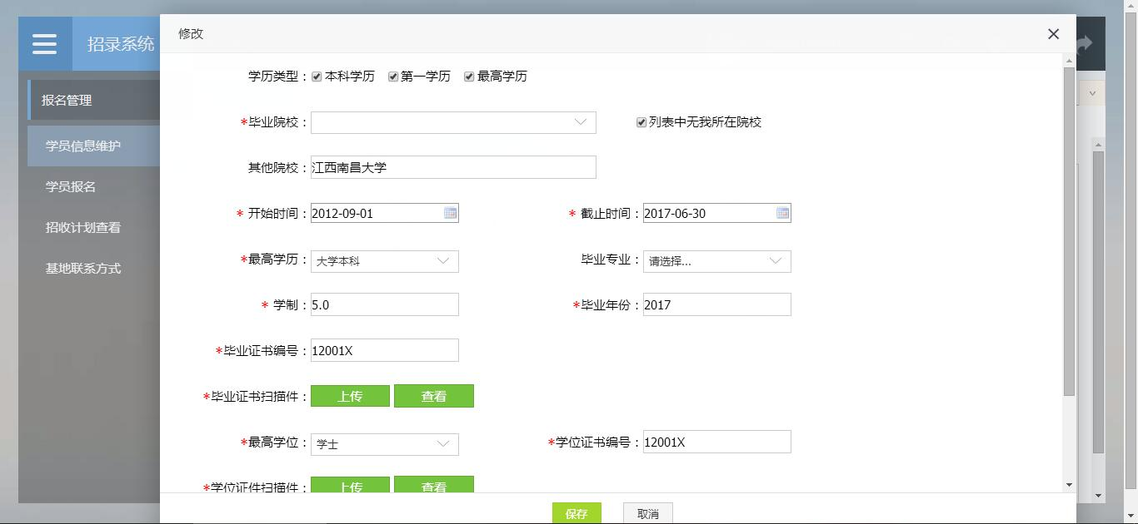
7.第一学历、最高学历、本科学历全部添加完后教育信息的会变为(第一学历、最高学历、本科学历是指在医学类专业取得的学历。如果三个学历的院校信息不同，请逐一添加。如果三个学历的院校信息相同，只需勾选全部学历添加一次即可)
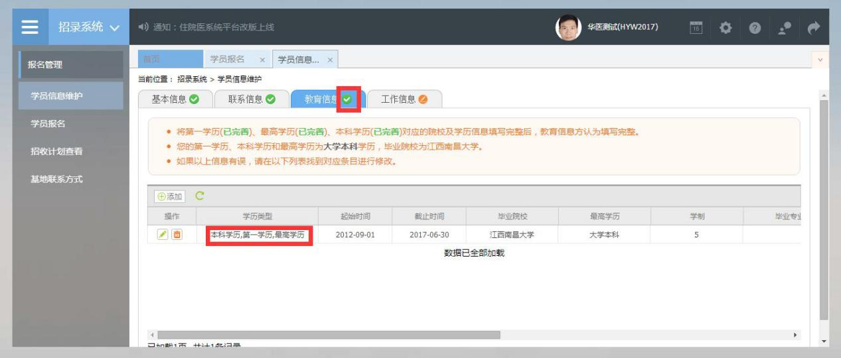
8.点击工作信息按钮后，如果您没有工作经验，则选择“无”，否则，则选择“有”，并且单击“添加”按钮。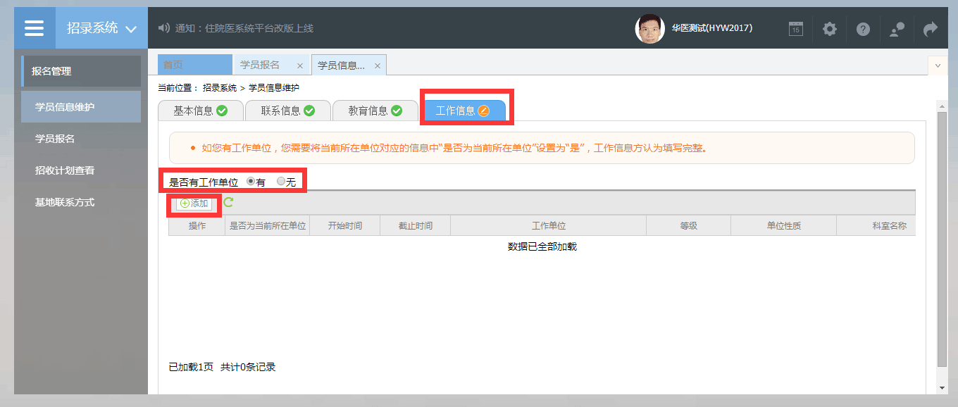
9.所有信息后面的变为，则学员信息维护完成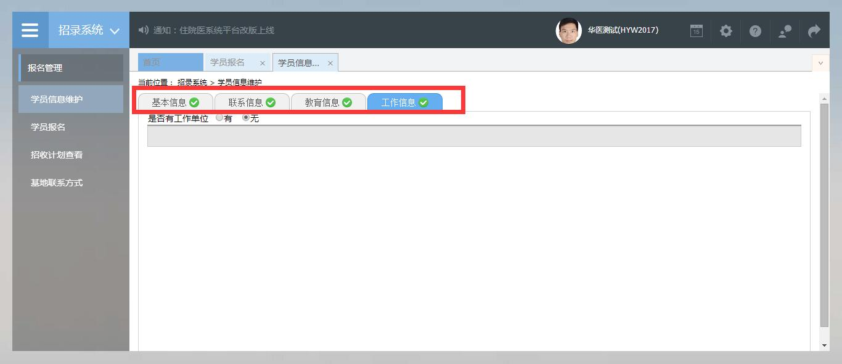

五、报名
1．在进入学员报名界面后，单击“我要报名”按钮，出现如下图所示界面。
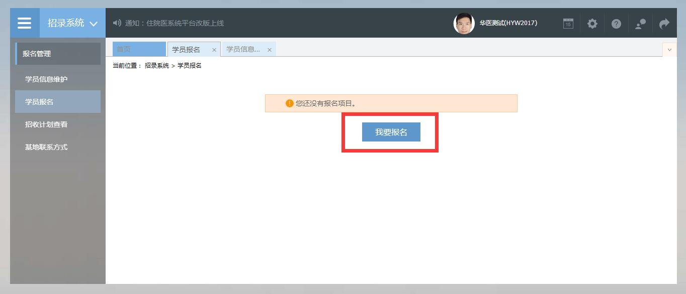
3.在点击我要报名按钮后，出现下图所示，进入报名第一步-------选择招收批次界面，选择您要报名的批次（请确认好您要报名的批次），单击相应的“选择”按钮。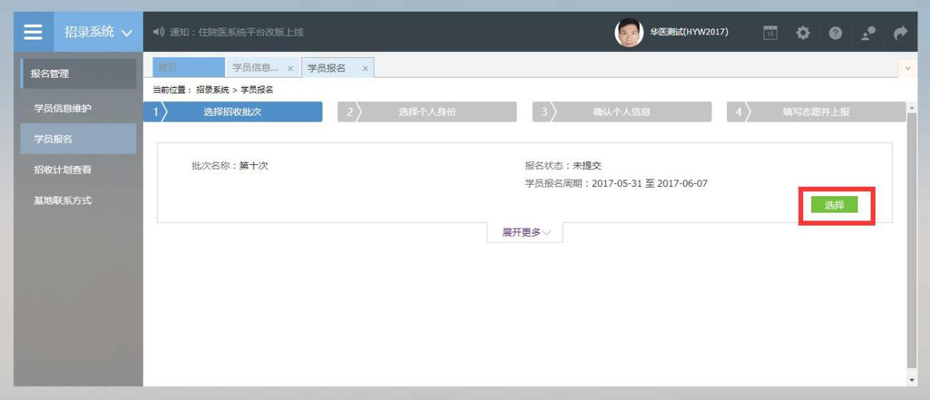
4.单击选择按钮后，出现下图所示，进入报名第二步-------选择个人身份界面。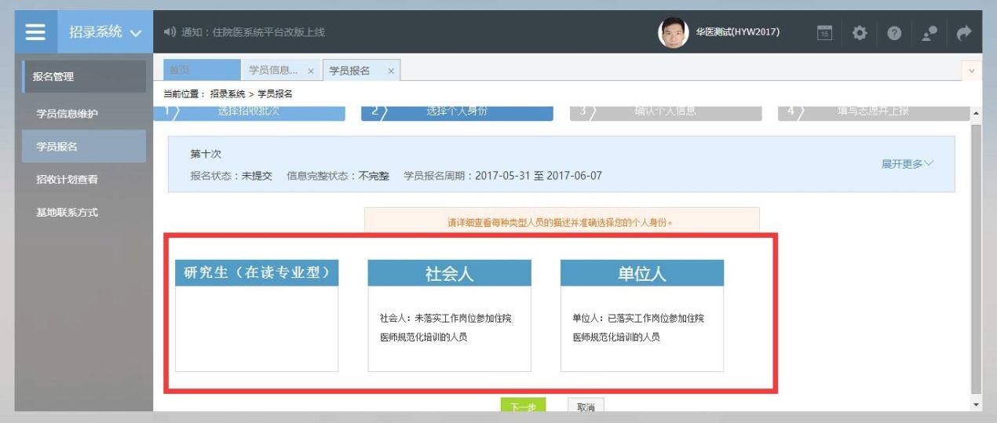5.进入选择个人身份界面后，单击“展开更多”按钮，查看招录信息，然后选择您的个人身份，单击“下一步”按钮，如下图所示。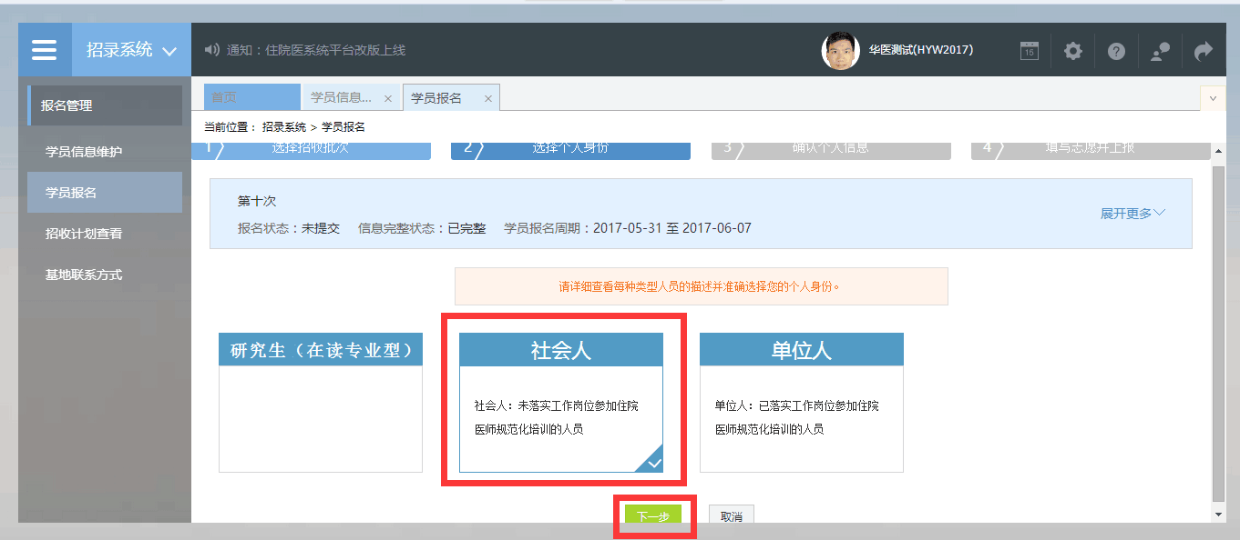
6.单击下一步按钮后，则进入了报名第三步-------确认个人信息界面，查看您输入的个人信息，如果有误差，则单击“修改”按钮。如果没有误差，则单击“下一步”按钮，如下图所示。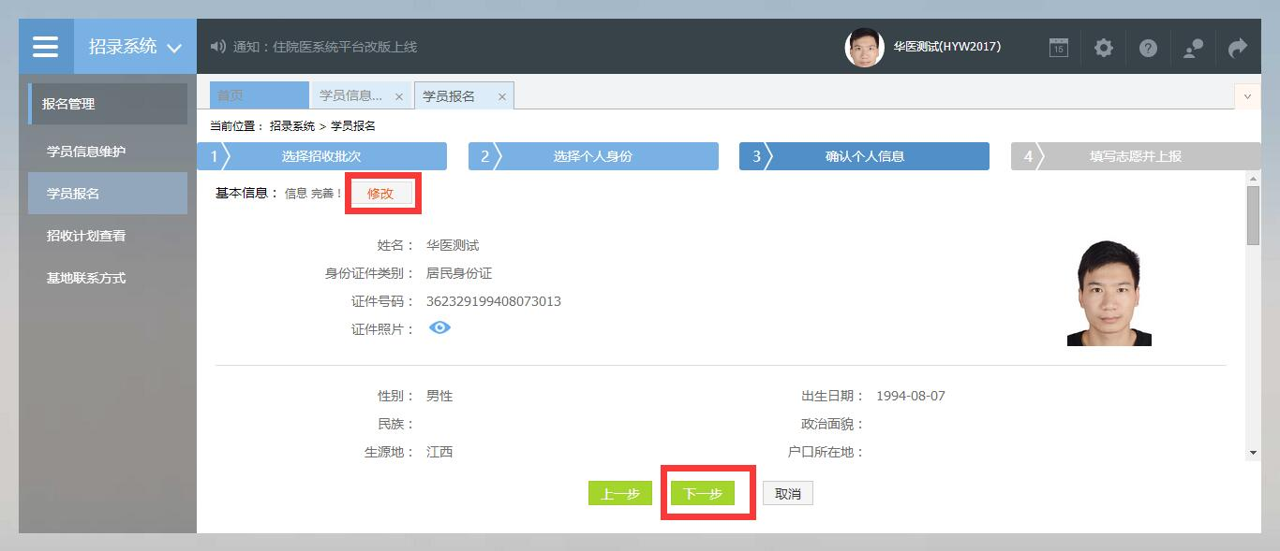
7.在点击了下一步后，在进入了报名的第四个环节-------填写志愿并上报界面，首先，选择您要培训的专业。然后，选择招录的志愿单位。最后，选择“是否接受调剂”。在确认个人添加的所有信息无误后，单击“确认并返回按钮”。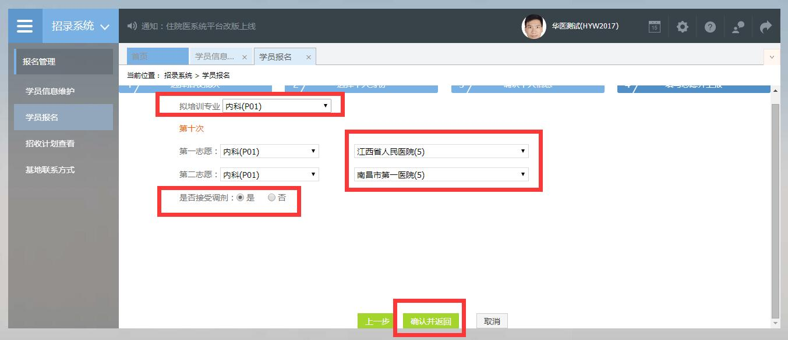
8.在点击了确认并返回后，出现如下界面，在确认添加的所有信息无误后，单击“提交”按钮。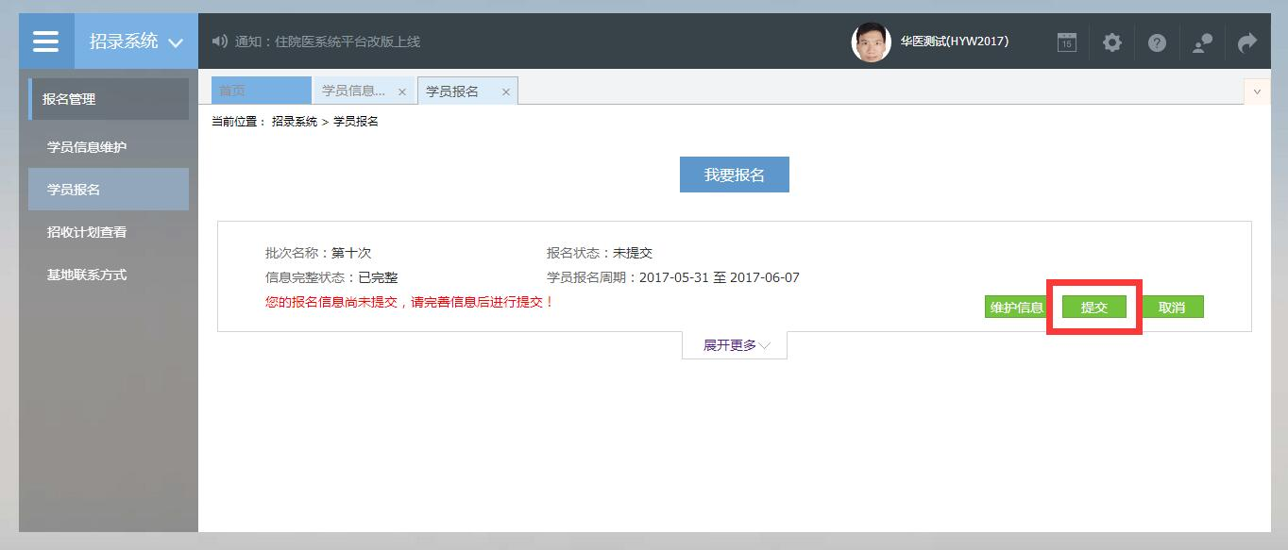
9.在您单击了提交按钮后，您的报名状态会显示已提交，如下图所示界面所示，您单击“打印报名表”按钮，打印您的报名信息完成后，您的报名过程就全部完成了。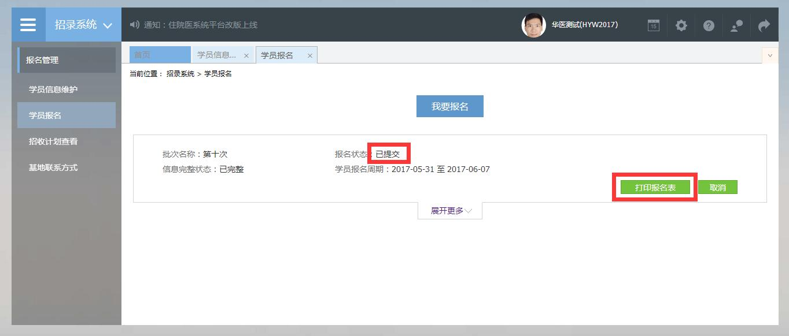
10.以上是住院医师2.0版本的学员登录信息维护以及报名流程，如有疑问，请您咨询我们（电话：400-888-1052）。

